Министерство образования Российской Федерации

Пензенский государственный университет

Кафедра «Вычислительная техника»

**ОТЧЕТ**

по лабораторной работе №1

по курсу «Программирование на языке JAVA»

на тему «Графические интерфейсы»

Выполнили:

студенты группы 20ВВП1

Лазутин Д.Д.

Мартынов Н.В.

Приняли:

Юрова О.В.

Карамышева Н.С.

Пенза 2023

**Цель работы:** научиться разрабатывать приложения, обладающие графическим интерфейсом пользователя, с использованием библиотеки Swing.

**Лабораторное задание:**

Вычислить определенный интеграл функции в соответствии с вариантом задания. Разработать приложение, обладающее графическим интерфейсом с использованием языка Java и библиотеки Swing. Приложение должно содержать 3 поля ввода (JTextField), доступных для редактирования, и соответственно таблицу (JTable) с четырьмя колонками: нижняя граница интегрирования, верхняя граница интегрирования, шаг интегрирования и результат вычисления. Кроме того, должны присутствовать 3 кнопки (JButton): добавить, удалить, вычислить. Для добавления/удаления строки и вычисления значения определенного интеграла для функции в соответствии с вариантом задания и параметров выделенной строки таблицы. Результат должен выводиться в четвертой колонке, которая не доступна для редактирования.

**Описание работы программы:**

Графический интерфейс состоит из 3 текстовых полей (*jTextField*), 3 кнопок (*jButton*), с помощью которых выполняются необходимые операции, а также таблицы (*jTable*), куда записываются данные из текстовых полей и результат вычисления заданного интеграла.

У каждой кнопки имеется свой обработчик событий. Когда мы нажимаем кнопку “Добавить”, метод *getText()* считывает содержимое полей *jTextField* таблицы *jTable* и помещает полученные данные в таблицу благодаря методу *addRow*(). Далее очистим текстовые поля с применением метода *setText()* для возможности дальнейшего ввода информации.

Очистка выделенной строки происходит по нажатию кнопки “Удалить”, которая передает в метод *removeRow()* индекс выбранной строки с использованием метода *getSelectedRow()*.

Для вычисления необходимо нажать кнопку “Вычислить”, и тогда результат появится в соответствующем столбце. При нажатии этой кнопки произойдет создание переменных *num1*, *num2*, *num3*, куда благодаря методу *getValueAt()* будут занесены значения из таблицы, а в переменную *result* поместим возвращаемое функцией *Trapec(*) значение вычисленного интеграла. Затем методом *setValueAt()* загрузим результат в нужную строку и столбец.

**Листинг:**

package com.mycompany.testing;

import javax.swing.JOptionPane;

import javax.swing.table.DefaultTableModel;

public class Lab1 extends javax.swing.JFrame {

public Lab1() {

initComponents();

}

public Double Integral (double x) {

if (x==0) {

JOptionPane.showMessageDialog(this, "Число Х не может быть равно нулю!");

return null;

}

else return 1/x;

}

public Double Trapec (double a, double b, double h) {

double sum;

double ost =(b-a) % h;

sum = h*(0.5*(Integral(a)+Integral(a+ost)));

a=a + ost;

while (a<=b) {

sum = sum + h*(0.5*(Integral(a) + Integral(a+h)));

a=a+h;

}

return sum;

}

@SuppressWarnings("unchecked")

// <editor-fold defaultstate="collapsed" desc="Generated Code">//GEN-BEGIN:initComponents

private void initComponents() {

jPanel1 = new javax.swing.JPanel();

jTextField1 = new javax.swing.JTextField();

jTextField2 = new javax.swing.JTextField();

jTextField3 = new javax.swing.JTextField();

jButton1 = new javax.swing.JButton();

jButton2 = new javax.swing.JButton();

jButton3 = new javax.swing.JButton();

jLabel1 = new javax.swing.JLabel();

jLabel2 = new javax.swing.JLabel();

jLabel3 = new javax.swing.JLabel();

jScrollPane2 = new javax.swing.JScrollPane();

jTable2 = new javax.swing.JTable();

setDefaultCloseOperation(javax.swing.WindowConstants.EXIT_ON_CLOSE);

jPanel1.setBackground(new java.awt.Color(242, 242, 229));

jTextField1.addActionListener(new java.awt.event.ActionListener() {

public void actionPerformed(java.awt.event.ActionEvent evt) {

jTextField1ActionPerformed(evt);

}

});

jTextField2.addActionListener(new java.awt.event.ActionListener() {

public void actionPerformed(java.awt.event.ActionEvent evt) {

jTextField2ActionPerformed(evt);

}

});

jTextField3.addActionListener(new java.awt.event.ActionListener() {

public void actionPerformed(java.awt.event.ActionEvent evt) {

jTextField3ActionPerformed(evt);

}

});

jButton1.setText("Добавить");

jButton1.addActionListener(new java.awt.event.ActionListener() {

public void actionPerformed(java.awt.event.ActionEvent evt) {

jButton1ActionPerformed(evt);

}

});

jButton2.setText("Удалить");

jButton2.addActionListener(new java.awt.event.ActionListener() {

public void actionPerformed(java.awt.event.ActionEvent evt) {

jButton2ActionPerformed(evt);

}

});

jButton3.setText("Вычислить");

jButton3.addActionListener(new java.awt.event.ActionListener() {

public void actionPerformed(java.awt.event.ActionEvent evt) {

jButton3ActionPerformed(evt);

}

});

jLabel1.setHorizontalAlignment(javax.swing.SwingConstants.CENTER);

jLabel1.setText("Шаг");

jLabel2.setHorizontalAlignment(javax.swing.SwingConstants.CENTER);

jLabel2.setText("Верх. гр.");

jLabel3.setHorizontalAlignment(javax.swing.SwingConstants.CENTER);

jLabel3.setText("Нинж. граница");

jTable2.setModel(new javax.swing.table.DefaultTableModel(

new Object [][] {

},

new String [] {

"Нижняя граница", "Верхняя граница", "Шаг интегрирования", "Результат"

}

));

jScrollPane2.setViewportView(jTable2);

if (jTable2.getColumnModel().getColumnCount() > 0) {

jTable2.getColumnModel().getColumn(0).setResizable(false);

jTable2.getColumnModel().getColumn(1).setResizable(false);

jTable2.getColumnModel().getColumn(2).setResizable(false);

jTable2.getColumnModel().getColumn(3).setResizable(false);

}

javax.swing.GroupLayout jPanel1Layout = new javax.swing.GroupLayout(jPanel1);

jPanel1.setLayout(jPanel1Layout);

jPanel1Layout.setHorizontalGroup(

jPanel1Layout.createParallelGroup(javax.swing.GroupLayout.Alignment.LEADING)

.addComponent(jScrollPane2, javax.swing.GroupLayout.Alignment.TRAILING, javax.swing.GroupLayout.DEFAULT_SIZE, 566, Short.MAX_VALUE)

.addGroup(jPanel1Layout.createSequentialGroup()

.addGap(129, 129, 129)

.addGroup(jPanel1Layout.createParallelGroup(javax.swing.GroupLayout.Alignment.LEADING)

.addComponent(jButton1, javax.swing.GroupLayout.PREFERRED_SIZE, 92, javax.swing.GroupLayout.PREFERRED_SIZE)

.addComponent(jTextField1, javax.swing.GroupLayout.PREFERRED_SIZE, 92, javax.swing.GroupLayout.PREFERRED_SIZE)

.addComponent(jLabel3, javax.swing.GroupLayout.PREFERRED_SIZE, 92, javax.swing.GroupLayout.PREFERRED_SIZE))

.addPreferredGap(javax.swing.LayoutStyle.ComponentPlacement.UNRELATED)

.addGroup(jPanel1Layout.createParallelGroup(javax.swing.GroupLayout.Alignment.TRAILING)

.addComponent(jButton2, javax.swing.GroupLayout.DEFAULT_SIZE, javax.swing.GroupLayout.DEFAULT_SIZE, Short.MAX_VALUE)

.addComponent(jTextField2)

.addComponent(jLabel2, javax.swing.GroupLayout.DEFAULT_SIZE, javax.swing.GroupLayout.DEFAULT_SIZE, Short.MAX_VALUE))

.addPreferredGap(javax.swing.LayoutStyle.ComponentPlacement.UNRELATED)

.addGroup(jPanel1Layout.createParallelGroup(javax.swing.GroupLayout.Alignment.LEADING)

.addComponent(jButton3, javax.swing.GroupLayout.PREFERRED_SIZE, 100, javax.swing.GroupLayout.PREFERRED_SIZE)

.addComponent(jTextField3, javax.swing.GroupLayout.PREFERRED_SIZE, 100, javax.swing.GroupLayout.PREFERRED_SIZE)

.addComponent(jLabel1, javax.swing.GroupLayout.PREFERRED_SIZE, 100, javax.swing.GroupLayout.PREFERRED_SIZE))

.addGap(105, 105, 105))

);

jPanel1Layout.setVerticalGroup(

jPanel1Layout.createParallelGroup(javax.swing.GroupLayout.Alignment.LEADING)

.addGroup(jPanel1Layout.createSequentialGroup()

.addGap(14, 14, 14)

.addGroup(jPanel1Layout.createParallelGroup(javax.swing.GroupLayout.Alignment.BASELINE)

.addComponent(jLabel1)

.addComponent(jLabel2)

.addComponent(jLabel3))

.addPreferredGap(javax.swing.LayoutStyle.ComponentPlacement.RELATED)

.addGroup(jPanel1Layout.createParallelGroup(javax.swing.GroupLayout.Alignment.BASELINE)

.addComponent(jTextField1, javax.swing.GroupLayout.PREFERRED_SIZE, javax.swing.GroupLayout.DEFAULT_SIZE, javax.swing.GroupLayout.PREFERRED_SIZE)

.addComponent(jTextField2, javax.swing.GroupLayout.PREFERRED_SIZE, javax.swing.GroupLayout.DEFAULT_SIZE, javax.swing.GroupLayout.PREFERRED_SIZE)

.addComponent(jTextField3, javax.swing.GroupLayout.PREFERRED_SIZE, javax.swing.GroupLayout.DEFAULT_SIZE, javax.swing.GroupLayout.PREFERRED_SIZE))

.addPreferredGap(javax.swing.LayoutStyle.ComponentPlacement.UNRELATED)

.addGroup(jPanel1Layout.createParallelGroup(javax.swing.GroupLayout.Alignment.BASELINE)

.addComponent(jButton1)

.addComponent(jButton2)

.addComponent(jButton3))

.addGap(18, 18, 18)

.addComponent(jScrollPane2, javax.swing.GroupLayout.PREFERRED_SIZE, 203, javax.swing.GroupLayout.PREFERRED_SIZE)

.addContainerGap(16, Short.MAX_VALUE))

);

javax.swing.GroupLayout layout = new javax.swing.GroupLayout(getContentPane());

getContentPane().setLayout(layout);

layout.setHorizontalGroup(

layout.createParallelGroup(javax.swing.GroupLayout.Alignment.LEADING)

.addGroup(layout.createSequentialGroup()

.addContainerGap()

.addComponent(jPanel1, javax.swing.GroupLayout.DEFAULT_SIZE, javax.swing.GroupLayout.DEFAULT_SIZE, Short.MAX_VALUE)

.addContainerGap())

);

layout.setVerticalGroup(

layout.createParallelGroup(javax.swing.GroupLayout.Alignment.LEADING)

.addGroup(layout.createSequentialGroup()

.addContainerGap()

.addComponent(jPanel1, javax.swing.GroupLayout.DEFAULT_SIZE, javax.swing.GroupLayout.DEFAULT_SIZE, Short.MAX_VALUE)

.addContainerGap())

);

pack();

}// </editor-fold>//GEN-END:initComponents

private void jButton3ActionPerformed(java.awt.event.ActionEvent evt) {//GEN-FIRST:event_jButton3ActionPerformed

int index = jTable2.getSelectedRow();

if (index == -1) {

JOptionPane.showMessageDialog(this, "Выберите строку для вычисления :)");

}

else {

Double num1= Double.valueOf(String.valueOf(jTable2.getValueAt(index, 0)));

Double num2= Double.valueOf(String.valueOf(jTable2.getValueAt(index, 1)));

Double num3= Double.valueOf(String.valueOf(jTable2.getValueAt(index, 2)));

Double result = Trapec(num1, num2, num3);

jTable2.setValueAt(result, index, 3);

}

}//GEN-LAST:event_jButton3ActionPerformed

private void jButton1ActionPerformed(java.awt.event.ActionEvent evt) {//GEN-FIRST:event_jButton1ActionPerformed

if (jTextField1.getText().isEmpty() || jTextField2.getText().isEmpty() || jTextField3.getText().isEmpty()){

JOptionPane.showMessageDialog(this, "Пожалуйста, заполните все поля полностью!");

}

else {

DefaultTableModel model = (DefaultTableModel)jTable2.getModel();

model.addRow(new Object[]{jTextField1.getText(), jTextField2.getText(), jTextField3.getText()});

jTextField1.setText("");

jTextField2.setText("");

jTextField3.setText("");

}

}//GEN-LAST:event_jButton1ActionPerformed

private void jTextField3ActionPerformed(java.awt.event.ActionEvent evt) {//GEN-FIRST:event_jTextField3ActionPerformed

// TODO add your handling code here:

}//GEN-LAST:event_jTextField3ActionPerformed

private void jTextField2ActionPerformed(java.awt.event.ActionEvent evt) {//GEN-FIRST:event_jTextField2ActionPerformed

// TODO add your handling code here:

}//GEN-LAST:event_jTextField2ActionPerformed

private void jTextField1ActionPerformed(java.awt.event.ActionEvent evt) {//GEN-FIRST:event_jTextField1ActionPerformed

// TODO add your handling code here:

}//GEN-LAST:event_jTextField1ActionPerformed

private void jButton2ActionPerformed(java.awt.event.ActionEvent evt) {//GEN-FIRST:event_jButton2ActionPerformed

if (jTable2.getSelectedRow() == -1) {

JOptionPane.showMessageDialog(this, "Не выбрана строка для удаления!");

}

else {

DefaultTableModel model = (DefaultTableModel)jTable2.getModel();

model.removeRow(jTable2.getSelectedRow());

}

}//GEN-LAST:event_jButton2ActionPerformed

/**

* @param args the command line arguments

*/

public static void main(String args[]) {

/* Set the Nimbus look and feel */

//<editor-fold defaultstate="collapsed" desc=" Look and feel setting code (optional) ">

/* If Nimbus (introduced in Java SE 6) is not available, stay with the default look and feel.

* For details see http://download.oracle.com/javase/tutorial/uiswing/lookandfeel/plaf.html

*/

try {

for (javax.swing.UIManager.LookAndFeelInfo info : javax.swing.UIManager.getInstalledLookAndFeels()) {

if ("Nimbus".equals(info.getName())) {

javax.swing.UIManager.setLookAndFeel(info.getClassName());

break;

}

}

} catch (ClassNotFoundException ex) {

java.util.logging.Logger.getLogger(Lab1.class.getName()).log(java.util.logging.Level.SEVERE, null, ex);

} catch (InstantiationException ex) {

java.util.logging.Logger.getLogger(Lab1.class.getName()).log(java.util.logging.Level.SEVERE, null, ex);

} catch (IllegalAccessException ex) {

java.util.logging.Logger.getLogger(Lab1.class.getName()).log(java.util.logging.Level.SEVERE, null, ex);

} catch (javax.swing.UnsupportedLookAndFeelException ex) {

java.util.logging.Logger.getLogger(Lab1.class.getName()).log(java.util.logging.Level.SEVERE, null, ex);

}

//</editor-fold>

/* Create and display the form */

java.awt.EventQueue.invokeLater(new Runnable() {

public void run() {

new Lab1().setVisible(true);

}

});

}

// Variables declaration - do not modify//GEN-BEGIN:variables

private javax.swing.JButton jButton1;

private javax.swing.JButton jButton2;

private javax.swing.JButton jButton3;

private javax.swing.JLabel jLabel1;

private javax.swing.JLabel jLabel2;

private javax.swing.JLabel jLabel3;

private javax.swing.JPanel jPanel1;

private javax.swing.JScrollPane jScrollPane2;

private javax.swing.JTable jTable2;

private javax.swing.JTextField jTextField1;

private javax.swing.JTextField jTextField2;

private javax.swing.JTextField jTextField3;

// End of variables declaration//GEN-END:variables

}

**Результаты программы:**

На рисунке 1 изображена работа программы при вводе нижней границы интегрирования, равной **2**, верхней границы – **5**, с шагом - **0.0001**.

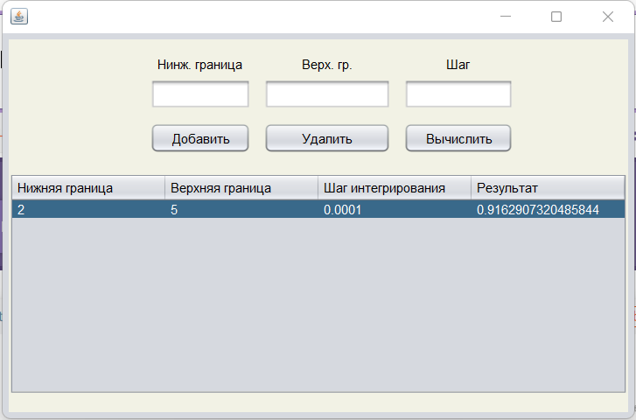

Рисунок 1 – Результат работы программы

Ручной просчет:

На рисунке 2 видно, что результат работы программы совпал с ручным расчетом. Делаем вывод о правильности вычисления программой.

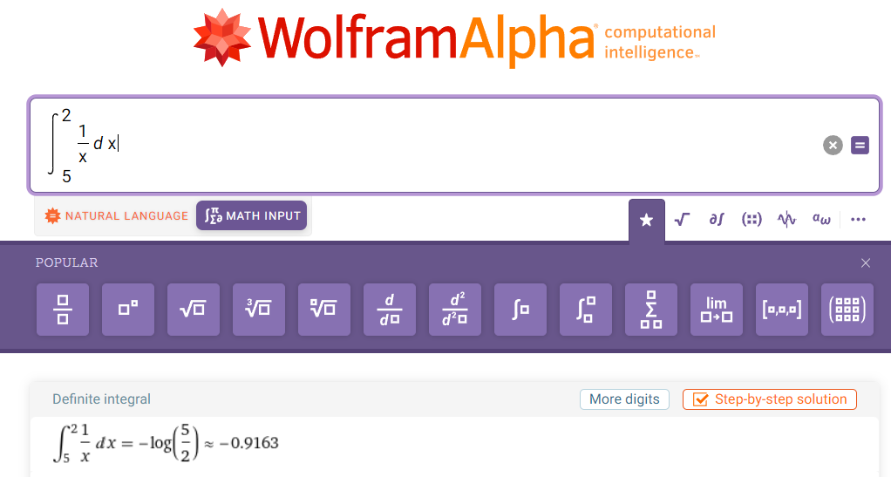

Рисунок 2 – Вычисление вручную

Заметим, что при увеличении шага интегрирования растет погрешность вычисления. Данный факт изображен на рисунке 3.

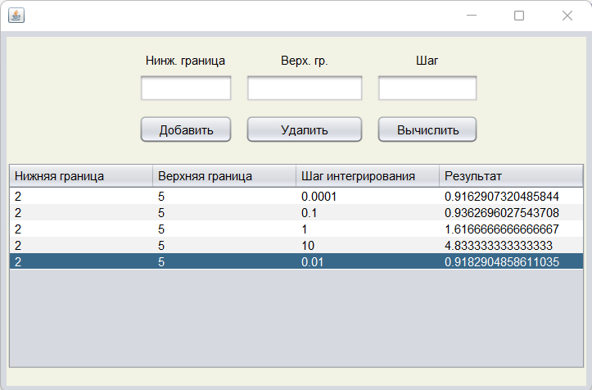

Рисунок 3 – Зависимость результата от выбранного шага

На рисунке 4 изображена работа программы при вводе нижней границы интегрирования, равной **4**, верхней границы – **10**, с шагом **0.001**.

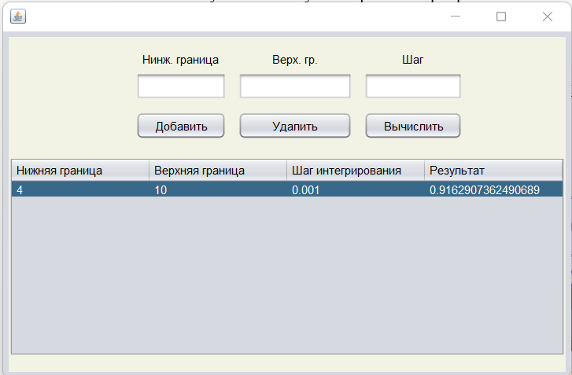

Рисунок 4 – Результат работы программы

Ручной просчет:

На рисунке 5 видно, что результат работы программы совпал с ручным расчетом. Делаем вывод о правильности вычисления программой.

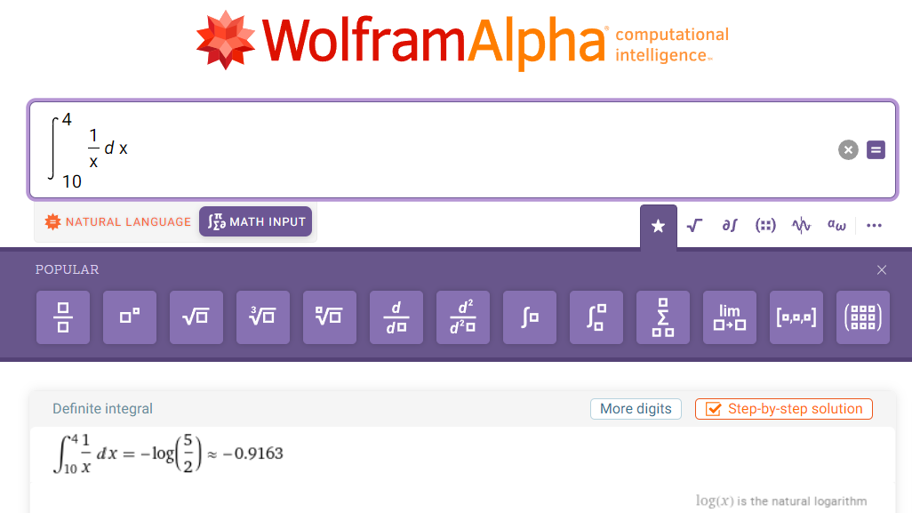

Рисунок 5 – Вычисление вручную

**Вывод:** научились разрабатывать приложения, обладающие графическим интерфейсом пользователя, с использованием библиотеки Swing.